Kotníková membránová obuv pro záchranáře
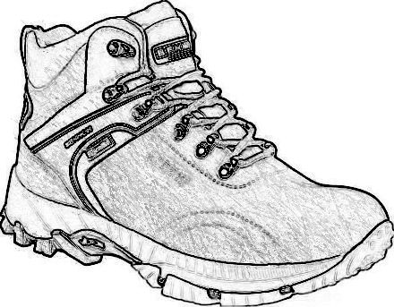
- Pevná, kotníková membránová obuv pro každodenní používání. Obuv je určena k použití ve venkovních terénech, vnitřních prostorách s hladkými povrchy i pro běžné nošení ve městě a musí být vhodná pro řízení motorového vozidla.
- Obuv bude certifikovaná jako pracovní obuv, musí splňovat normu EN ISO 20347 minimálně v úrovních provedení O2 SRA FO WR (značeno na každé botě).
- Materiál svršku vyroben z přírodní lícové hovězinové broušené usně tl. 1,8 -2,0 mm s hydrofobní úpravou. Obuv musí být vybavena membránou renomovaného výrobce (např. Sympatex, Regi-Tex, Gore-Tex apod.) označenou kovovým štítkem vně obuvi. Límeček je bandážován v tloušťce min. 20 mm a jazyk boty má pěnovou výstelku síly min. 10 mm.
- Značková podešev vyrobená z materiálu phylon/pryž musí být protiskluzová, olejivzdorná, antistatická taktéž od některého z renomovaných výrobců (např. Vibram Mars).
- Antibakteriální, anatomicky tvarovaná vyjmutelná stélka vhodná pro zátěžové pracovní použití. Silná vrstva mikroporézního polyuretanu slouží jak k absorpci potu a udržení příznivého mikroklima uvnitř obuvi, tak k tlumení rázů při dlouhodobém nošení. Velmi snadno se myje a je velmi pohodlná.
- Šití obuvi je provedeno kvalitními, pevnými a pružnými zátěžovými nitěmi z nylonu v černé a šedé barvě.
- Systém šněrování musí být složen z oček a háčků a musí umožnit snadnou a přesnou fixaci nohy a tím i stabilitu chodidla v terénu. Ke každému páru obuvi je dodáván náhradní pár šněrovadel pro příp. výměnu.
- Velikostní sortiment obuvi nejméně 36-49.
- Hmotnost – max. 990g/pár (vel. 41).
- Barva obuvi nejlépe černo-šedá.

